«Спорт нам поможет - силы умножить!»
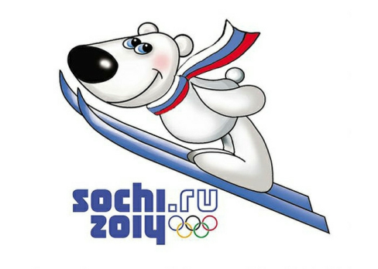
Интеллектуальная игра – викторина.
Воспитатель: Щербицкая Е.А.
Класс: 2 – 4 классы.
Цель: Знакомство школьников с историей и культурой проведения Олимпийских игр.
Задачи:
- Развивать интерес учащихся к проведению спортивных состязаний.
- Показать учащимся, что Олимпийские игры - не просто крупнейшее спортивное событие, это мероприятие укрепления спортивного духа, национальной гордости и упрочения мира на земле.
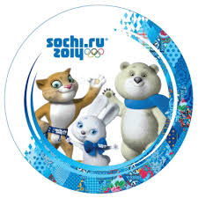
- Сформировать положительное отношение к здоровому образу жизни.
- Воспитывать патриотическое чувство, гордость за свою страну, свой народ.
- Формировать дружеские отношения и уважение между всеми членами классного коллектива.
Оборудование: Мультимедийная презентация, жетоны, фломастеры, листы бумаги, грамоты, музыкальное сопровождение, оформление олимпийского движения.
Ход мероприятия
Ведущий:«Нет ничего благороднее солнца,
Дающего столько света и тепла.
Так и люди прославляют те состязания,
Величественнее которых нет ничего, - Олимпийские игры»
-Добрый день дорогие ребята! Сегодня мы с вами проведем спортивные состязания между классами по Олимпийским играм, но эти состязания будут не в показе вашей быстроты, силы и выносливости. Сегодня вы покажите свои интеллектуальные способности. Существуют различные соревнования, сильнейшие спортсмены участвуют в мировых чемпионатах, но особенно почетно победить на Олимпийских играх.
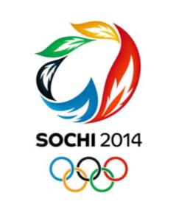
После большого перерыва Олимпийские игры возобновились в 1896 году в Греции. В их возрождении большую роль сыграл выдающийся деятель Пьер де Кубертен. С тех пор проведено 27 летних Олимпиад. С 1924 года проводятся зимние Олимпийские игры, куда съезжаются спортсмены из разных стран.
Великие Олимпийские чемпионы нашей страны.
Лариса Латынина, Людмила Турищева, Светлана Хоркина (спортивная гимнастика), Ирина Роднина и Александр Зайцев, Евгений Плющенко, Юлия Липницкая (фигурное катание), Юрий Власов (штанга), Владимир Сальников (плавание), Елена Исинбаева (легкая атлетика) и др. И конечно мы никогда не забудем нашу землячку Олимпийскую чемпионку Марию Филатову, на которую многие девочки хотели бы быть похожи.
Символ Олимпийских игр.
Современный олимпийский символ – пять переплетенных колец. Они олицетворяют единство пяти континентов и встречу спортсменов всего мира на Олимпийских играх. Олимпийский девиз «Быстрее, выше, сильнее!»
Возникновение Олимпийских игр. Интересные факты(презентация)
«Чтоб здоровым, крепким быть,
Надо развиваться и для тела и души
Спортом заниматься!»
В игре принимают участие 3 команды:
- «Олимпийцы»
- «Спартанцы»
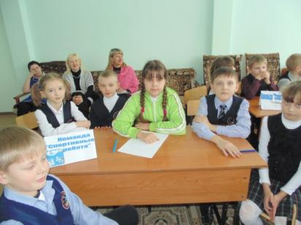
- «Спортивные ребята»
1 тур «Викторина»(презентация)
1.В каком году возобновились Олимпийские игры и где?
2.Назовите место, где проводились Олимпийские игры в древности?
3.Назовите цвета пяти переплетенных колец - современного символа олимпийского движения (слева направо верхний ряд, затем нижний).
4.Как звучит на русском языке Олимпийский девиз?
5.Проводились ли Олимпийские игры в нашей стране? Если да, то где и когда? Талисман.
6.Назовите чемпионов нашей страны Олимпийских игр.
7.Кто допускался к Олимпийским играм в древней Греции?
8.Перечислети талисманы зимних Олимпийских игр в Сочи (проверка в презентации)
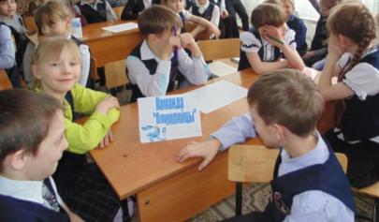
9.Почему атлетические соревнования греки называли «Олимпийскими» играми?
10.Перечислите Олимпийские зимние виды спорта.
Ответы:
1.1896год, Афины (Греция)
2.Древняя Греция, Олимпия, у горы Кронос.
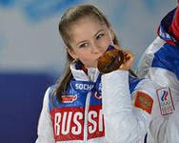
3.Голубое, чёрное, красное, жёлтое, зелёное.
4. «Быстрее, выше, сильнее!»
5.Москва, 1980 год. Медведь
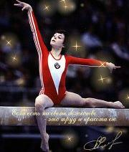
6.Лариса Латынина,Турищева Людмила, Мария Филатова, Светлана Хоркина–спорт. гимнастика; Виктор Ан - конькобежный спорт; Евгений Плющенко – фигурное катание и др.
7.Мужчины.
8.Белый медведь, леопард, заяц. Параолимпийский спорт – Звездочка и Лучик.
9.По названию города Олимпии.
10.Хоккей, скелетон, бобслей, шорт – трек, биатлон, конькобежный спорт, фигурное катание, керлинг, прыжки с трамплина, горные лыжи, слалом, фристайл, лыжное двоеборье, сноубординг, лыжные гонки.
Физминутка «Панда – спортсмен»
Игра – загадка о спорте«Доскажи словечко» (со зрителями)
1.Спортплощадка – первый класс!
Игра с ракеткой столько раз!
Всегда захватывает нас,
Прекрасный спорт, мы скажем однозначно:
«А как зовется этот спорт?» (теннисный корт)

2.Этой палкой бей смелее,
Чтоб удар был, как из пушки.
Эта палка для хоккея,
И она зовется …. (клюшка)
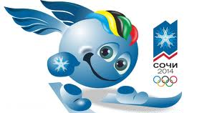
4.Долго ходом шли коньковым
Друг за дружкою втроем,
Было очень нелегко им,
Забираться на подъем.
Вдруг отточенным движеньем,
Хвать винтовки - и стрелять!
Бьют прицельно по мишеням -
Раз, два, три, четыре, пять.
И помчались под уклон.
Что же это? ….(биатлон)
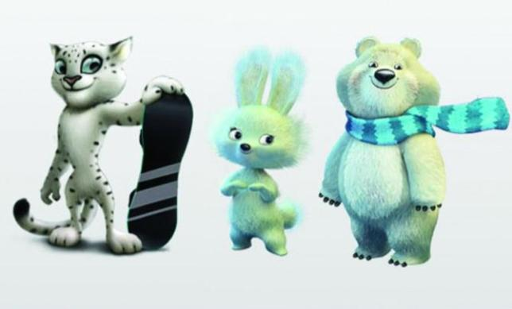
5.Загадка эта нелегка:
Пишусь всегда через два к,
И мяч, и шайбу клюшкой бей,
А называюсь я ….(хоккей)
Ведущий: «Навострим мы лыжи,
И коньки наточим,
Побеждать поедем,
В Олимпийский Сочи!»

2тур «Дешифровщики»
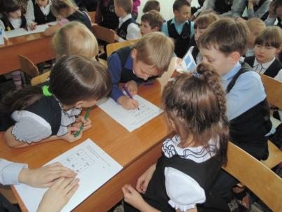
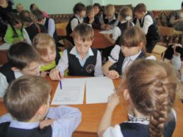
- Как называли победителей Игр в Древней Греции? (Олимпионик)
- О каком виде спорта англичане говорят, что это обменмнениями применяется при помощи жестов?(бокс)
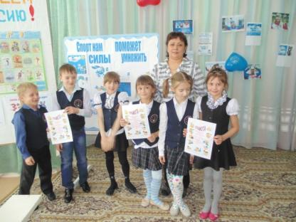
3 тур «Разгадай кроссворд» (олимпионики)
Ведущий:
«Полны величия заснеженные горы.
Играет бликами морская даль.
Полны спортсмены олимпийского задора, а солнце в небе блещет как медаль!»
(команды подсчитывают баллы, затем проводится награждение команд)

